DELTA – Střední škola informatiky a ekonomie, s.r.o.
Ke Kamenci 151, Pardubice


Uplatnění nových metod marketingu v komunikaci malé vesnice

maturitní projekt

Volf Vojtěch
4.A
Informační technologie (18-20-M/01)
2023/2024

Prohlašuji, že jsem maturitní projekt vypracoval samostatně, výhradně s použitím uvedené literatury.
Ve Vlčkovicích v Podkrkonoší, dne 31.3.2024
…………………………………….
Vojtěch Volf
Zadání maturitního projektu
Základní informace
Jméno a příjmení: Vojtěch Volf
Školní rok: 2023/2024
Třída: 4.A
Obor: Informační technologie (18-20-M/01)
Téma práce: Uplatnění nových metod marketingu v komunikaci malé vesnice
Vedoucí práce: ak. malíř Daniel Václavík

Pokyny k obsahu a rozsahu práce
Cíle projektu:
- Navrhnout novou grafickou podobu obecní marketingové značky
- Zmapovat současné a dostupné komunikační kanály
- Vymyslet potencionální marketingové strategie za použití definovaných kanálů, cílových skupin, assetů a metod
Stručný časový harmonogram
- září 2023 – leden 2024: rešerše dat, grafická návrhová část
- leden 2024 – únor 2024: příprava prezentace, orientace na marketingovou část
- únor 2024 – duben 2024: propojení částí, kompletace projektu
V průběhu práce na projektu došlo k jeho rozšíření. Původně jsem zamýšlel vybudovat značku pro festival LÉTO RO(C)KU 2. Nakonec jsem ale všechny s ním spojené aktivity spojil pod nadřazený obecní brand. Tato změna proběhla v souvislosti s účastí projektu
v soutěži FVTP/AMAVET a po následné domluvě s panem ředitelem Ing. Jiřím Formánkem.

Poděkování
S velikým obdivem a pokorou děkuji panu akad. malíři Danielu Václavíkovi za jeho předané zkušenosti, postřehy a mentoring při zpracovávání mého maturitního projektu.
Dále děkuji paní starostce a celému zastupitelstvu obce Vlčkovice v Podkrkonoší za umožnění realizace této mé myšlenky a plnou podporu při všech mých krocích, které k tomu vedly.
A v neposlední řadě děkuji i paní Mgr. Olze Binarové za vše, co mě v profesní i neprofesní sféře marketingu naučila.

Anotace & klíčová slova
Anotace
V maturitním projektu se zabývám problematikou typické malé obce na venkově v pojetí moderní digitální doby, marketingu a pořádání rozsáhlých konceptů kulturních akcí. Mapuji, testuji a aplikuji konkrétní komunikační kanály, cílové skupiny a jejich zájmy
a využívám při tom dostupné moderní nástroje. Používám při tom nově definovanou unifikovanou marketingovou značku.
Klíčová slova
Grafický design, značka, municipalita, marketing, rebranding, kultura, strategie, festival
Annotation
My final project deals with the issues of a typical small rural village in the modern digital age, marketing and the organisation of large-scale cultural event concepts. I map, test and apply specific communication channels, target groups and their interests, using available modern tools. In doing so, I use a newly defined unified marketing brand.
Key words
Graphic design, brand, municipality, marketing, rebranding, culture, strategy, festival

Obsah
1. Úvod 8
1.1 Představení značky 8
1.2 Cíl práce 8
1.3 Slovník pojmů 8
2. Použité technologie 9
2.1 Adobe Illustrator 9
2.2 Adobe InDesign 9
2.3 Adobe Photoshop 9
2.4 Adobe Photoshop Lightroom Classic 9
2.5 Canva 9
2.6 BoomEvents 9
2.7 Meta Business Suite 10
2.8 WordPress 10
2.9 OpenAI ChatGPT 10
2.10 Google Analytics 10
2.11 Google Search Console 10
3. Základní prvky brandu 11
3.1 Barvy 11
3.2 Typografie 12
3.3 Archetyp 12
4. Marketingová strategie 14
4.1 Konkurence 14
4.2 Cílové skupiny 15
4.2.1 Děti 15
4.2.2 Dospělí 16
4.2.3 Senioři 17
4.3 Komunikační kanály 17
4.3.1 SMS rozhlas 17
4.3.2 Obecní web 18
4.3.3 Events web 19
4.3.4 Zpravodaj 22
4.3.5 Facebook profil 23
4.3.6 Newsletter 24
4.3.7 Fyzické vývěsné plochy 25
4.3.8 Facebook skupiny 26
4.4 Propojení sub-brandů 26
4.5 Využití obecních assetů 27
4.6 Zapojení AI 29
5. Diskuse 31
6. Závěr 34
Seznam zdrojů 35
Seznam obrázků 36
Seznam příloh 37

1. Úvod

1.1 Představení značky
Obec Vlčkovice v Podkrkonoší je malá obec o 365 obyvatelích v samotném srdci Podkrkonoší, která v několika posledních letech začala pořádat velké množství různorodých kulturních akcí. Cílem projektu je posunout komunikaci malé obce Vlčkovice v Podkrkonoší na úroveň odpovídající moderní digitální době se zapojením sociálních sítí, hybridních kanálů i běžných způsobů, které "zasáhnou" nejen občany obce, ale i širokou veřejnost z celého regionu.

1.2 Cíl práce
Ve svém projektu vymýšlím, testuji, vyhodnocuji a aplikuji vlastní strategii zlepšení marketingové komunikace obce. Zabývám se přesunutím komunikace z tradičních forem, jako je obecní audio rozhlas, na digitální - např. personalizovaný SMS rozhlas, zapojením sociálních sítí, event marketingem a dalším. To vše pod novou společnou vizuální identitou, která zaštiťuje veškeré aktivity – od vydávání tištěného Zpravodaje, až po hudební festival (Příloha 01).

1.3 Slovník pojmů
brand = značka
brand guide = příručka použití značky
event = kulturní akce
archetyp = vzor chování, komunikace, symbolů a motivace značky
offline = v reálném světě; bez internetu
font = písmo
asset = dostupný prostředek, majetek
barter = výměnný obchod
UI = uživatelské rozhraní
copywriting = psaní (reklamních/obsahových) textů

2. Použité technologie

2.1 Adobe Illustrator
Adobe Illustrator je vektorový grafický editor používaný k vytváření ilustrací, log a dalších grafických prvků. Je oblíbený mezi designéry a umožňuje práci s vektorovými obrázky, což umožňuje škálovatelnost a zajišťuje kvalitu při různých velikostech.

2.2 Adobe InDesign
Adobe InDesign je profesionální desktopová publikační aplikace používaná k vytváření plakátů, letáků, brožur, časopisů a knih. Poskytuje širokou škálu nástrojů pro rozvržení
a formátování textu a obrazu, aby uživatelé mohli vytvářet atraktivní tiskoviny.

2.3 Adobe Photoshop
Adobe Photoshop je všestranný grafický editor používaný pro úpravu a manipulaci
s fotografiemi a obrázky. Poskytuje nástroje pro úpravu barvy, retušování, kompozici
a mnoho dalšího.

2.4 Adobe Photoshop Lightroom Classic
Adobe Photoshop Lightroom Classic je specializovaná aplikace pro správu a úpravu fotografií, zejména pro profesionální fotografy. Poskytuje pokročilé nástroje pro organizaci fotografií, úpravu barev, kontrastu a dalších aspektů fotografií.

2.5 Canva
Canva je webová platforma pro grafický design, která nabízí snadno použitelné nástroje pro vytváření grafiky pro sociální média, prezentace, letáky a další. Je vhodná pro uživatele bez grafických dovedností, kteří potřebují rychle vytvářet atraktivní obsah.

2.6 BoomEvents
BoomEvents je online platforma pro správu událostí a prodej vstupenek. Pomáhá organizátorům událostí s plánováním, propagací a řízením ticketingu pro různé typy událostí, od koncertů až po konference. Uživatelé mohou spravovat své události, sledovat prodej vstupenek a komunikovat s účastníky pomocí této platformy.

2.7 Meta Business Suite
Meta Business Suite (dříve známá jako Facebook Business Suite) je platforma pro správu firemních stránek a reklam na Facebooku a Instagramu. Umožňuje plánování a publikaci příspěvků, správu zpráv, sledování výkonu příspěvků a správu reklamních kampaní.

2.8 WordPress
WordPress je populární open-source systém pro správu obsahu (CMS), který je používán pro vytváření a správu webových stránek a blogů. Poskytuje uživatelům širokou škálu funkcí a flexibilitu díky tisícům dostupných pluginů a témat.

2.9 OpenAI ChatGPT
OpenAI ChatGPT je jazykový model umělé inteligence vyvinutý společností OpenAI. Je schopen generovat lidsky podobný text na základě zadaných vstupů a je používán
v různých kontextech, jako je zpracování přirozeného jazyka, chatbotů a generování obsahu.

2.10 Google Analytics
Google Analytics je bezplatná služba poskytovaná společností Google, která poskytuje podrobné informace o návštěvnosti webových stránek a chování uživatelů. Pomocí sledování návštěvnosti, interakcí uživatelů a konverzí mohou majitelé webů lépe porozumět tomu, jak lidé používají jejich stránky a mohou pak vylepšit uživatelský zážitek.

2.11 Google Search Console
Google Search Console (dříve známá jako Google Webmaster Tools) je bezplatný nástroj poskytovaný společností Google, který umožňuje správcům webů sledovat a řídit indexaci svých webových stránek ve vyhledávači Google. Poskytuje informace o zobrazení výsledků vyhledávání, odkazech na stránky, indexaci a další užitečné údaje, které pomáhají zlepšit viditelnost stránek ve výsledcích vyhledávání.

3. Základní prvky brandu
Celá nová značka obce Vlčkovice v Podkrkonoší se skládá z několika základních prvků, které společně tvoří jedinečný a ucelený svazek vjemů, kterými komunikuje se svými občany, partnery a fanoušky. Jeho hlavním účelem je navodit pocit modernosti, stability
a otevřenosti. Zároveň se tato kombinace dobře používá jak v digitálním prostoru, tak
i v offline. Podrobná grafická podoba je uvedena v brand guide (Příloha 1).

3.1 Barvy

Zvolená paleta barev je složena z jedné tmavé zelené barvy, 2 odstínů světlé zelené, kontrastní černé a bílé a šedo-modré. Zvolená tmavě-zelená je nástupníkem barvy originálně obsažené v oficiálním erbu obce z roku 2010 navrženého Mgr. Janem Tejkalem.[1]
Obrázek 1 oficiální erb obce
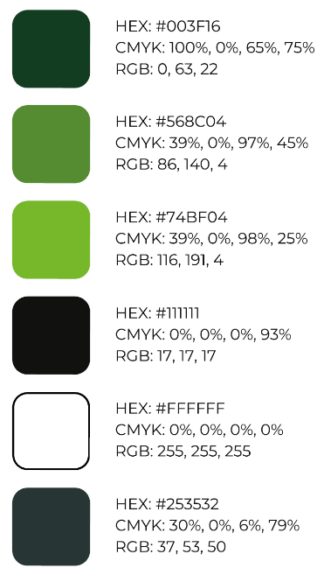
Nová paleta byla rozšířena o další odstíny zelené z prostých psychologických marketingových důvodů, protože má mnoho různých pozitivních asociací a významů, které mohou ovlivnit způsob, jakým lidé vnímají naši značku a produkty.
Obrázek 2 brand guide str. 11
Zelená je barva, která dokáže vyvolat silné emoce. Je to dominantní barva v přírodě, která vyvolává pocit hojnosti a je spojována s osvěžením a klidem, odpočinkem a bezpečím.[2]
Světlejší zelená, která se přiklání spíše ke žlutým odstínům, připomínající limetky či nezralé olivy, je spojována se svěžestí: vzpomeňte si na první jarní listy. Tmavší zelený odstín je spíše spojený se stabilitou a růstem: jako zdravé listy stromů uprostřed léta.

3.2 Typografie
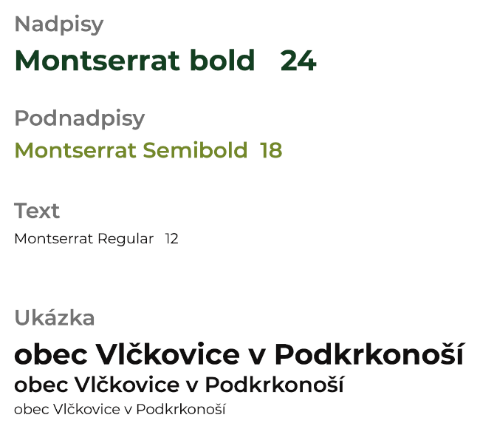
Správná volba písma je klíčovým prvkem při budování brandu a vytváření jedinečné identity, která osloví cílovou skupinu a vyjádří hodnoty a poslání značky. Písmo hraje klíčovou roli v komunikaci značky, protože přenáší vizuální estetiku a náladu, které ovlivňují způsob, jakým je značka vnímána spotřebiteli. Montserrat, s její fascinující historií, se stala populární volbou pro mnoho brandů díky svému modernímu
a univerzálnímu vzhledu. Toto písmo bylo vytvořeno Julií Martínezovou a inspirováno starými nápisy v Buenos Aires, což mu dodává autentičnost a zajímavý příběh.
Jeho bezpatkový design a čisté tvary písmen zajišťují vysokou čitelnost a flexibilitu, což je důležité pro konzistentní použití napříč různými médií a platformami. Montserrat také nabízí širokou škálu vah a verzí, což umožňuje designérům a marketérům přizpůsobit ho specifickým potřebám jejich brandu.
Obrázek 3 brand guide str. 13
Volba Montserratu je taktéž opodstatněna výsledky studie „Towards Individuated Reading Experiences: Different Fonts Increase Reading Speed for Different Individuals“ z roku 2022, která porovnávala 16 běžných písem a zjišťovala propojení věku, rychlosti čtení
a pochopení textu. Z tohoto pozorování vyplynulo, že lidé starší 35 let dokázali nejplynuleji a nejrychleji přečíst a pochopit text psaný právě tímto fontem.[3]

3.3 Archetyp
Archetyp je základní psychologický koncept, který popisuje univerzální vzory chování, motivací a symbolů, které se vyskytují napříč kulturami a časy. Tyto vzory mají tendenci ovlivňovat lidské myšlení, emoce a jednání. Archetypy jsou součástí kolektivního nevědomí, jak je popsal švýcarský psycholog Carl Gustav Jung.

Každý archetyp má charakteristické vlastnosti a motivace. Některé z nejběžnějších archetypů zahrnují hrdinu, milence, mudrce, vládce, svůdce, cestovatele, matku, otce, zločince a mnoho dalších. Tyto archetypy se často objevují v literatuře, umění, náboženství a mytologii a mají široký dopad na lidskou kulturu a společnost.
V marketingu se archetypy často využívají k budování značkové identity a sdělení zpráv, protože mají silnou rezonanci s lidskými emocemi a hodnotami. Použitím archetypů může značka vytvořit silné propojení s cílovou skupinou a lépe oslovit její potřeby a touhy.
Archetypem této značky byla zvolena kultura a zábava, protože to je přesně to, čím se tato obec snaží odlišit od celého regionu. Konkrétně svou širokou paletou typů eventů pro děti, dospělé, seniory, ale i milovníky tradiční staré české kuchyně, řemesel i rockové hudby. Mimo jiné se odlišují i skvělým zázemím, zapojením externích složek obce, promyšleností celých těchto eventů a dostupností nejen dopravní, ale i cenovou.
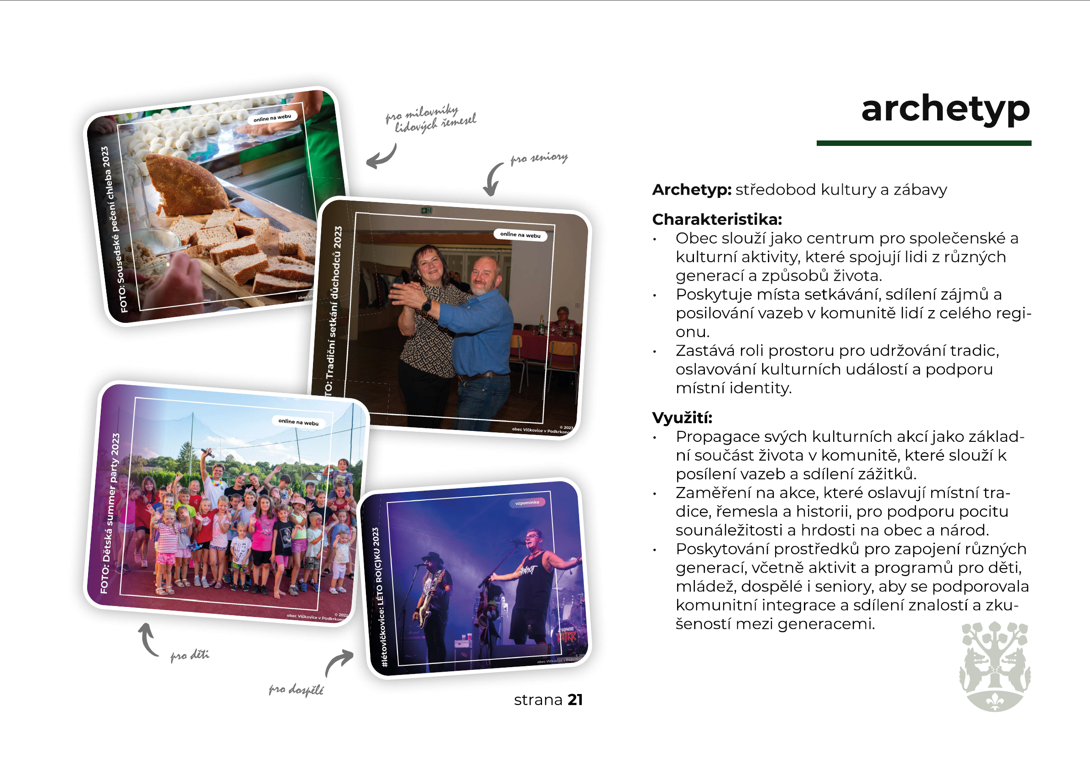
Obrázek 4 brand guide str. 21

4. Marketingová strategie
Nynějším profilování brandu je tedy pořádání eventů. Již dříve relativně velký rozsah kulturních akcí se od roku 2023 rozšířil o několik dalších konceptů, kterými jsou: hudební festival LÉTO RO(C)KU, posvícenská Hasičská kachna, neformální plesová Pyžamová párty, řemeslný Vlčkovický jarmark a chystaná tematická letní Festa dall'italia.
Tím se rozšířila již standartní nabídka eventů: Hasičský ples, Dětský karneval, Sousedské vepřové hody, Ukliďme Česko, Pálení čarodějnic, O pohár starostky obce v požárním sportu, Dětské pečení pizzy, Letní sousedské posezení, Dětská summer párty, Sousedské pečení chleba, Setkání důchodců, Vítání občánků, Malé vepřové hody, Dýňování, Mikulášská besídka, Adventní koncert v kostele a Vánoční vinšování.
Všechny tyto kulturní akce mají odlišné cílové skupiny návštěvníky, rozpočty a obsahové náplně, ale stejně je pojí moderní pojetí, značná propagace, kvalitní grafika, přátelský přístup pořadatelského týmu v čele s charismatickou starostkou, kterou zejména starší ročníky (senioři) vyhledávají, a dlouho budované dobré jméno obce v této oblasti.

4.1 Konkurence
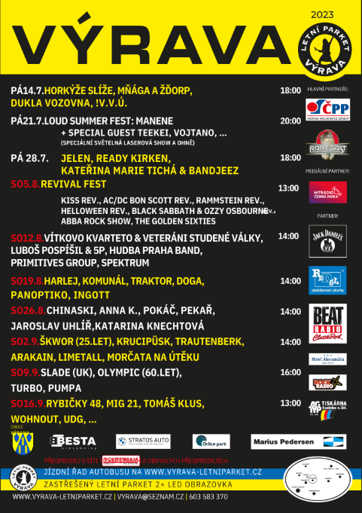
Mezi hlavní konkurenty lze teoreticky zařadit jakoukoli obec či spolek typu dobrovolní hasiči či Sokol v celém regionu Dvora Králové a Náchodska. Nicméně, nikdo z nich přímo neposkytuje celou kulturní skladbu eventů, jako my. S tímto prvenství se už ale objevilo i přebírání našich unikátů, příkladem Sousedské vepřové hody a Letní sousedské posezení.
Obrázek 5 plakát Výravy z roku 2023
Oproti konkurenci si ale stále držíme postavení díky dobře nastavené cenové politice, spokojenosti návštěvníků, strategii word of mouth (návštěvníci sdílejí se svými přáteli, rodinou či sousedy jejich zážitek, názory atp.) a online marketingu, který na zdejší vesnické poměry není obvyklý.
V odlišném prostředí se nachází hudební festival LÉTO RO(C)KU z rodiny akcí #létovlčkovice, který se musí snažit konkurovat velkým lokálním jménům a pořadatelům na již takto silně přesyceném trhu s mnohonásobně nižším rozpočtem. Hlavním konkurentem v oblasti letních rock’n’rollových festivalových akcí je Letní parket VÝRAVA, která dokáže po celé léto hostovat velká jména tohoto žánru hudby. Zároveň díky svému dlouholetému renomé tam cestují lidé za zážitkem z celého Královéhradeckého kraje. Jejich potenciálním problémem jsou rostoucí náklady na honoráře umělců a tím i konečná cena vstupného pro návštěvníky, pročež se snaží uvolňovat do prodeje i nadměrný počet vstupenek, na který jejich areál není přizpůsoben.

4.2 Cílové skupiny
Pro účely našich eventů existují 3 univerzální cílové skupiny, segmentované dle demografických a geofrafických údajů, které se poté specificky přizpůsobují každé akci zvlášť na míru, například pro LÉTO RO(C)KU či připravovanému prvnímu Vlčkovickému jarmarku.

4.2.1 Děti
Pohlaví: dívky, chlapci
Věk: 6-14 let
Region: obec, blízké okolí, Dvůr Králové, Jaroměř, Česká Skalice
Výskyt: mateřské školy, základní školy
Sociální sítě: ---
Zájmy: kamarádi, YouTube, tvůrci na YouTube a TikToku, pohádky, animované filmy, pohádkové postavy
Mnoho lidí by řeklo, že tato vybraná skupina návštěvníků je těžce zacílitelná v rámci kampaní kvůli absenci přístupu na sociální sítě či omezenému pohybu v regionu, ale opak je pravdou. V případě Dětského karnevalu či Dětské summer párty totiž cílíme na jejich rodiče, ale i tak je dokážeme oslovit i napřímo pomocí offline kanálů. V rámci obecního partnerství a finanční podpoře ZŠ a MŠ Chvalkovice, MŠ Choustníkovo Hradiště a ZŠ Schulzovy sady ve Dvoře Králové nad Labem si můžeme dovolit barterem distribuovat naše plakáty dohromady až mezi 700 dětí, bereme-li v potaz pouze MŠ a 1. až 4. třídu ZŠ.
Tuto distribuci dále rozšiřujeme o rodiče samotných dětí na sociálních sítích.
Pohlaví: ženy (především matky), muži
Věk: 20-40 let
Region: obec, blízké okolí, Dvůr Králové, Jaroměř, Česká Skalice
Výskyt: online, offline v MŠ a ZŠ
Sociální sítě: Facebook
Zájmy: sociální sítě, filmy, televize, seriály, děti, zábava
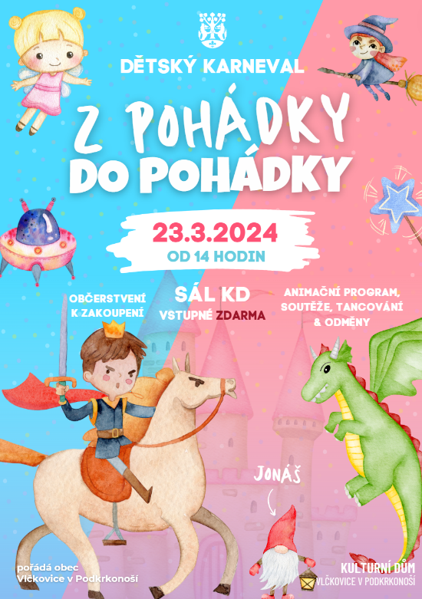
Pro tuto cílovou skupinu na základě studie „Children's Emotional Associations with Colors“ z roku 1994 upravujeme i grafickou prezentaci těchto akcí, protože děti spíše reagují na „světlé“ jasné hravé barvy a kontrasty a jednotlivé obrázkové elementy.[4]
Obrázek 6 plakát DK 2024

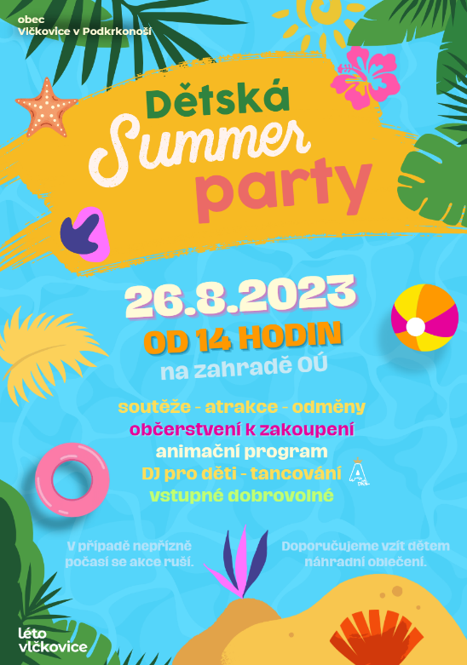
4.2.2 Dospělí
Obrázek 7 plakát DSP 2023
Nejširší distribuční skupinou, kterou máme k dispozici jsou dospělí lidé. Ti se v 75 % vyskytují na sociálních sítích, a proto k nim máme přímou cestu pomocí online prostoru. Zároveň se k nám dokážou dopravit i z větší vzdálenosti.
Pohlaví: ženy, muži
Věk: 18-55 let
Region: obec, blízké okolí, Dvůr Králové, Jaroměř, Česká Skalice, Náchod, Trutnov
Výskyt: Facebook, Instagram, web, naše akce, partnerské obce
Sociální sítě: Facebook, Instagram, TikTok, Pinterest
Zájmy: filmy, seriály, televize, jídlo, zábava, hudba, volnočasové aktivity

4.2.3 Senioři
Poslední a tím i třetí univerzální cílovou skupinou jsou senioři. Dle našeho interního pozorování je, stejně jako předchozí skupinu, dokážeme z 65 % oslovit pomocí sociální sítě Facebook. Zbylé případy pomocí ostatních dostupných offline nebo hybridních kanálů.
Pohlaví: ženy, muži
Věk: 55-75 let
Region: obec, blízké okolí, Dvůr Králové, Jaroměř, Česká Skalice
Výskyt: Facebook, obchody, veřejná místa
Sociální sítě: Facebook
Zájmy: televize, vnoučata, tradiční jídla, vnoučata, tradice, historie, zábava

4.3 Komunikační kanály
Za poslední 3 roky se ustálily metody, díky kterým dokážeme dlouhodobě předávat informace o dění v naší obci, ale i přesto dlouhodobě probíhá hledání nových potenciálních komunikačních kanálů, pomocí kterých bychom dokázali oslovit nové návštěvníky.
Každý kanál dokáže oslovit specifickou skupinu lidí a každý kanál nelze užívat stejný způsobem jako ostatní. Vždy je nutné brát v potaz technické možnosti daného prostředku, omezení či jeho záměr používání.

4.3.1 SMS rozhlas
Občané Vlčkovic si již dlouhodobě stěžovali, že dřívější analogový „audio“ rozhlas v obci měl potíže s akustikou, která byla závislá na poryvu větru, časté technické výpadky a další. Proto jsem již v roce 2021 přišel s vlastním řešením v podobě hromadných SMS zpráv určeným všem zaregistrovaným občanům naší obce.
V nabídce bylo mnoho komerčních řešení, které ovšem byli v důsledku velice nákladné na bázi měsíčních předplacených SMS zpráv. Proto bylo zvoleno řešení přímého napojení na SMS bránu společnosti O2, díky její integrované služby O2 SMS Connector Lite. Pomocí tohoto řešení obec platí pouze 0,85 Kč bez DPH za každou skutečně odeslanou SMS. Nad rámec toho si obec ale taktéž platí i vlastní AlfaID, díky čemuž se občanům místo generického sdíleného čísla SMS brány zobrazuje jako odesílatel „OUVlckovice“.
Díky tomuto řešení máme pod nařízením GDPR osobní údaje všech registrovaných subjektů pod kontrolou výhradně my. Jen samotná anonymizovaná mobilní čísla se předávají společnosti COMVERGA a.s., jakožto technickému provozovateli brány pro O2.
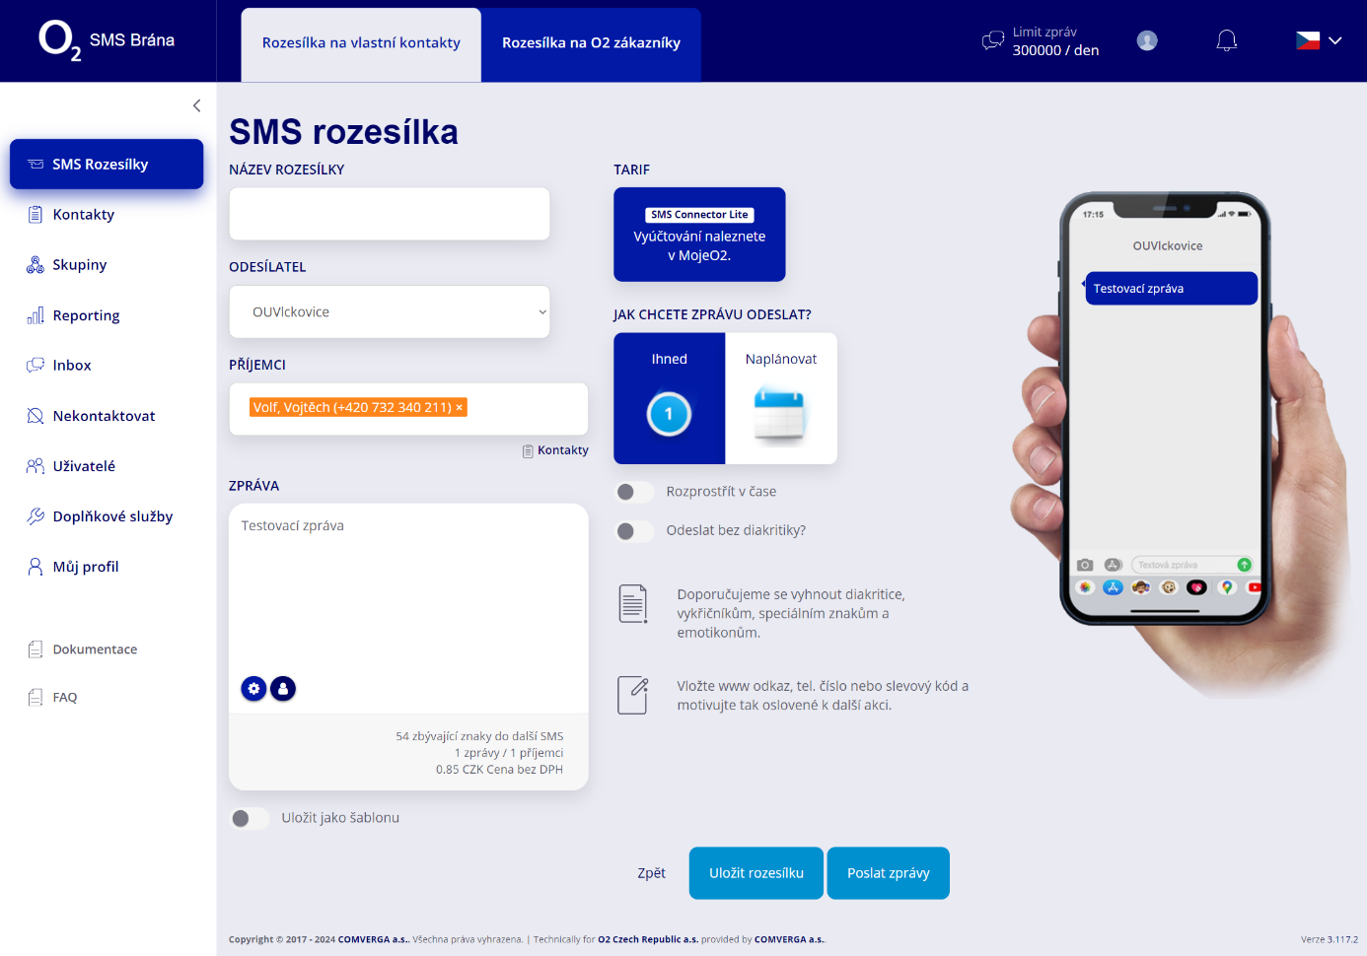
Kromě zasílání zpráv konkrétním občanům lze zasílat i celým skupinám, což je skvělá možnost pro konkrétní cílení a profilování. V současné době profilujeme: celou obec, území Horní Vlčkovice, území Dolní Vlčkovice, rodiče a děti, seniory, dospělé. Toto využití se aplikuje nejen pro event marketingové účely ale taktéž primárně i pro důležité informace týkající se povodňových hlášení, odstávkách elektřiny či poruchách vodovodu a kanalizace v obci.
Obrázek 8 UI SMS brány
Výhodou tohoto kanálu je rychlé doručení a míra přečtení 98 %, během prvních třech minut dokonce 90 %. [5] Nevýhodou je prozatímní umožnění registrace k odběru SMS zpráv jen občanům či lidem dlouhodobě vyskytujícím se v naší obci.

4.3.2 Obecní web
Web obce je dlouho poskytovaná služba široké veřejnosti, kde všichni zájemci naleznou veškeré důležité a sekundární informace o obci, její historii a kulturních akcích. Stejně tak jako i online úřední desku obce, kterou ze zákona musí provozovat. Nejnavštěvovanější části webu je fotogalerie a kalendář akcí. Celkový web je sice funkční, ale na dnešní poměry už vzhledově zastaralý, neresponzivní a nepřehledný. Právě proto je na druhou polovinu letošního roku plánován jeho redesign, restrukturalizace a aktualizace obsahu v mé režii, aby splňoval nové standardy tohoto brandu.

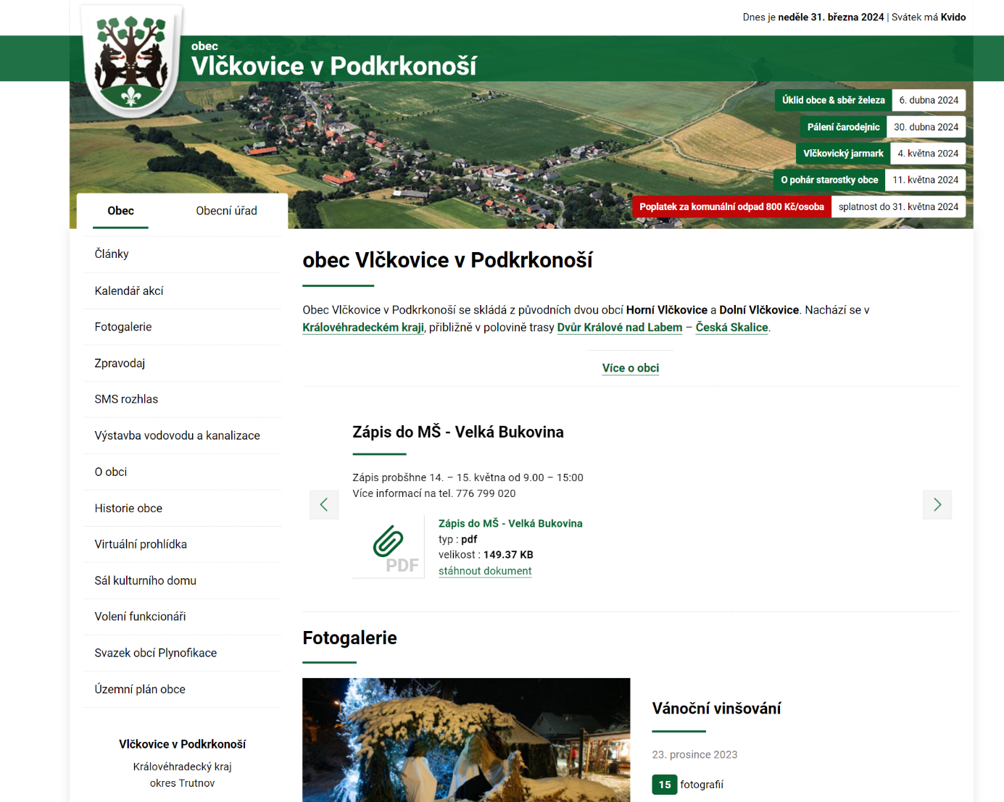
4.3.3 Events web
Obrázek 9 současná podoba obecního webu
S vědomím toho, že lidé z okolních obcí a měst kteří nás vyhledávají jen pro kulturu nepotřebují vědět moc o obci a její historii jako takové, byl v březnu roku 2024 spuštěn i samostatný web events.vlckovice.cz, který je na rozdíl od hlavního webu jednoduchý, responzivní a přehledný a návštěvníkům dokáže říct vše, co by mohli ohledně eventů potřebovat vědět. A protože je tento web v mém výhradním provozu, tak zde odpadá nutnost řešit jakékoli úpravy a přidávání dat přes prostředníka, jako je to nutné u hlavního webu.
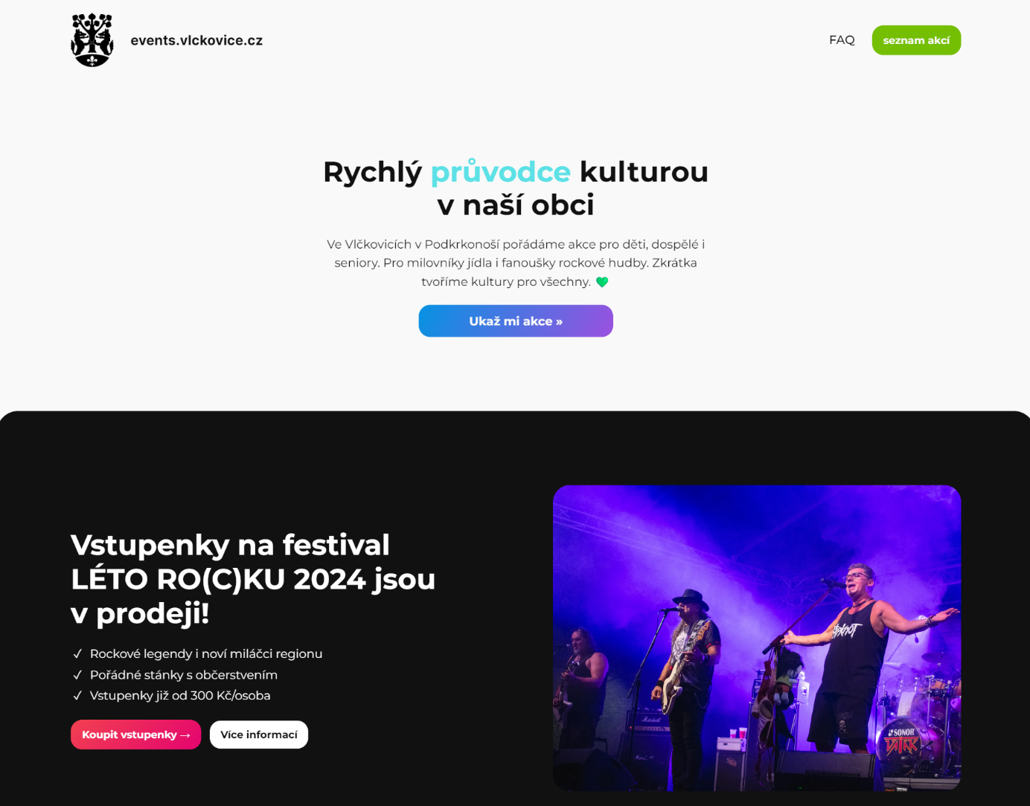
Technicky je provozován na mém webhostingu vojtechvolf.cz s balíčkem NoLimit
u společnosti WEDOS. Doména vlckovice.cz je obecním majetkem a společně s webhostingem pro je provozována na serverech společnosti FORPSI. Až pouze samotná subdoména events.vlckovice.cz je aliasem mého webhostingu, a proto je provoz této subdomény přesměrováván pomocí A záznamu v DNS domény na mé servery u WEDOSu.
Obrázek 10 úvod events webu
Tento web je poté provozován na instanci otevřeného redakčního systému WordPress s vlastním designovaným vzhledem šablony a rozšířen o analytické, SEO a bezpečnostní doplňky. Komunikace samozřejmě probíhá se šifrováním pomocí SSL.
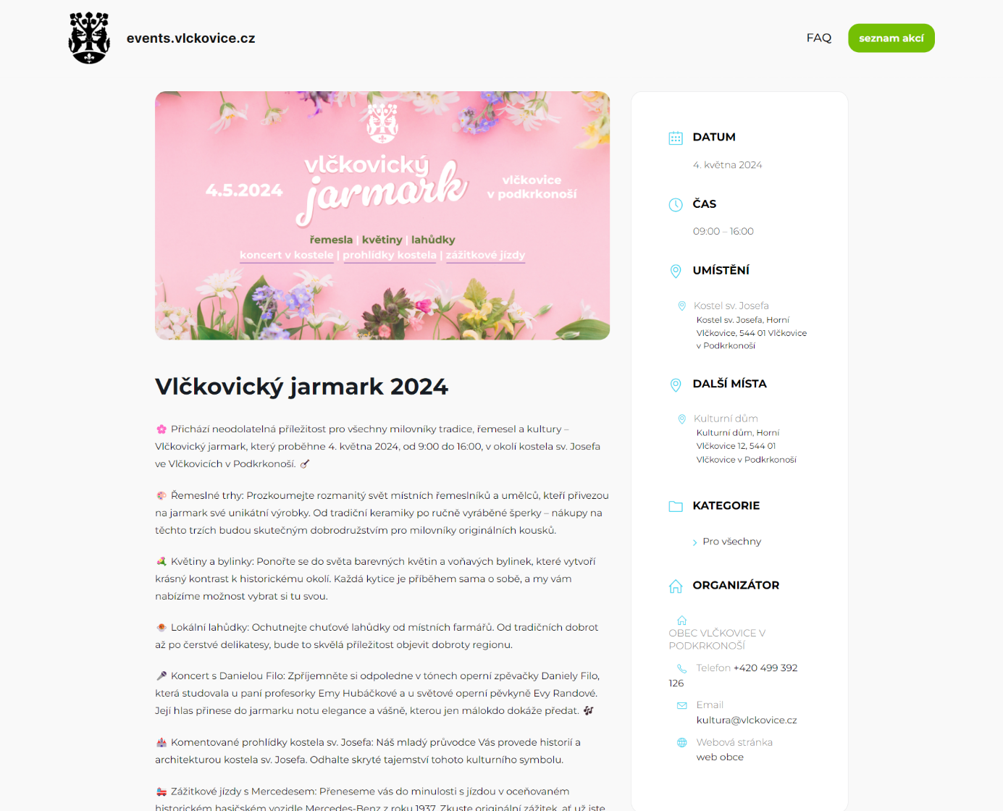
Obrázek 11 detail události na events webu
Pro zvýšení povědomí o tomto webu proběhla offline kampaň na již realizovaných akcích, kdy lidem byli rozdávány letáky upozorňující na existenci této novinky. Web se zároveň stal i privilegovaným úložištěm fotokoutku z Pyžamového plesu, aby ho lidi museli navštívit a projevit s ním nějakou interakci.
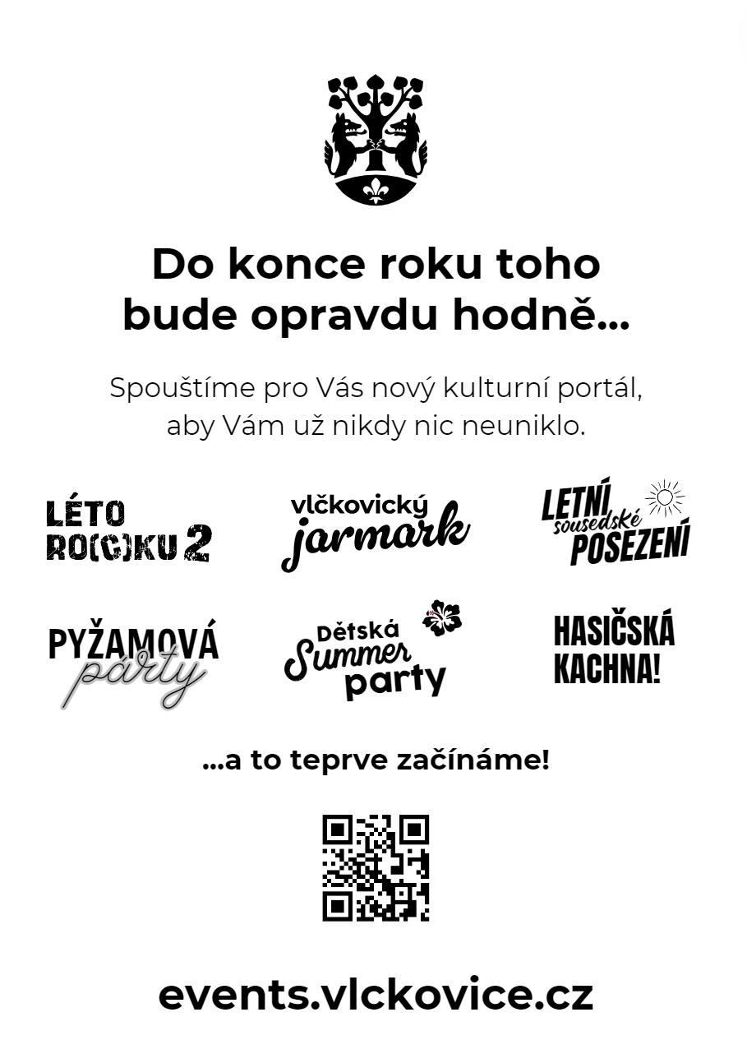
Obrázek 12 distribuovaný letáček
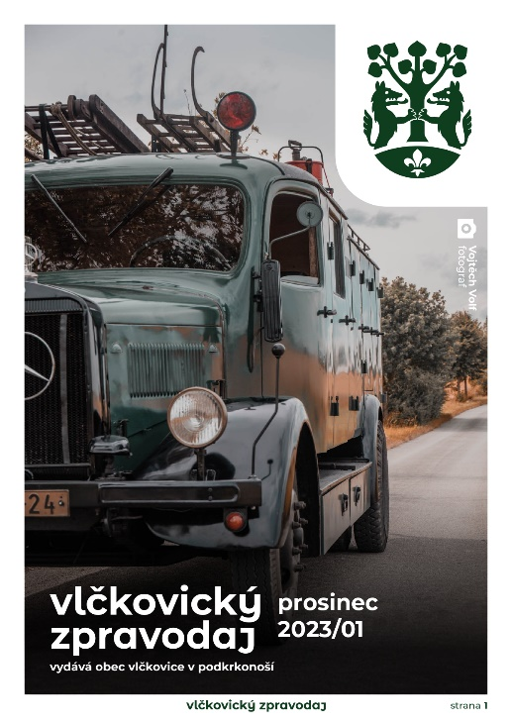
Další výhodou tohoto sub-webu je správně nastavené SEO pro indexaci službou Google Search Engine tak, aby se samotné události mohly ukazovat ve výsledcích vyhledávání
a například v Google Mapách. Do budoucna bude events web fungovat i jako cíl všech reklamních kampaní, které se chystají pro Jarmak a Festival.

4.3.4 Zpravodaj
Hromadně distribuovaným tisknutým kanálem je obecní Zpravodaj, který prošel v roce 2023 velkou restrukturalizací, redesignem a sjednocením se zbytkem značky. Výhodou je jeho neomezenost v rozsahu, obsahu a event inzerci a v neposlední řadě rychlost produkce za jeden víkend včetně rozvozu do schránek občanů. U toho periodika zastávám pozici šéfredaktora, sazbaře i tiskaře, proto dokážu kontrolovat veškerý průběh tvorby a výroby
a eliminovat tak jakékoli chyby třetích stran.
Obrázek 13 úvod Zpravodaje 2023/01
Jeho největší výhodou je jeho informační stálost, konzistence a psychologická „váha“, kdy lidé považují tento produkt za speciální, vážený. Nevýhodou je opět distribuce jen na území naší obce ve fyzické podobě. Digitálně je dostupný na vlckovice.cz/zpravodaj.

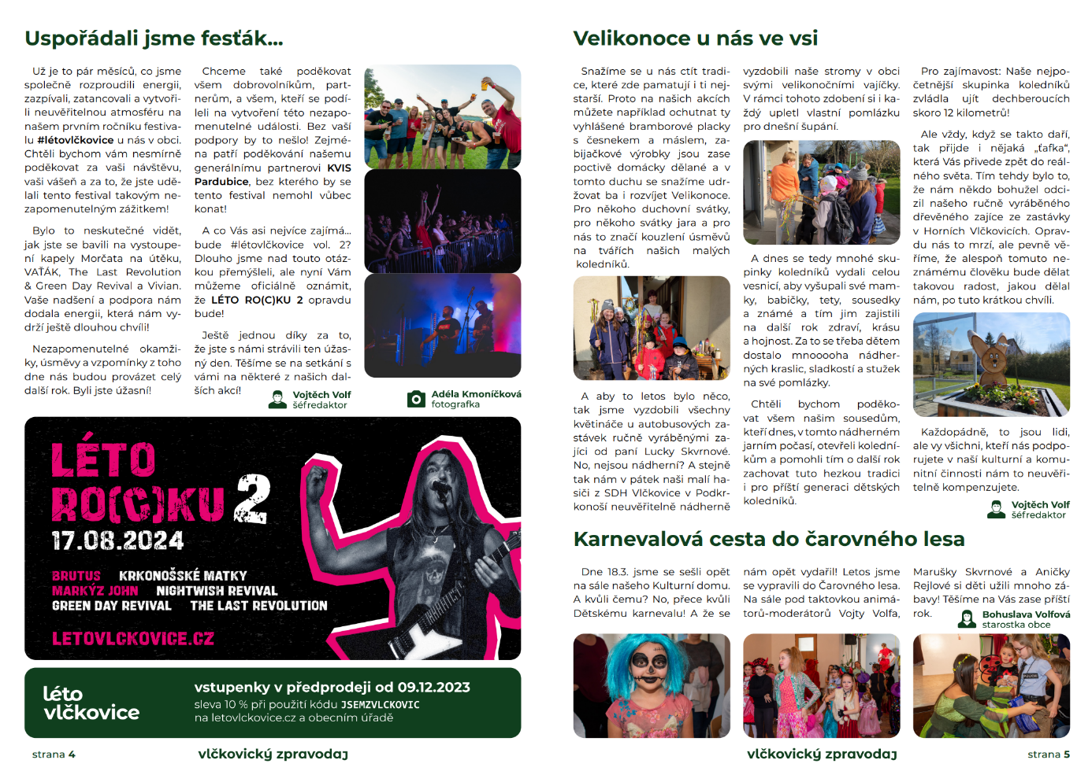
4.3.5 Facebook profil
Obrázek 14 ukázka obsahu Zpravodaje
Obec spravuje i vlastní profil na sociální síti Facebook o neustále rozrůstající se základně téměř 700 sledujícími s průměrným dosahem příspěvků až 7 tis. lidí. Obsah převážně tvoří fotopříspěvky, jejichž podoba je definována v brand guide (Příloha 01), dále upomínky eventů či novinky a vzpomínky.
Ideální čas uveřejňování příspěvků na této síti je v pracovních dnech kolem 9. hod., kdy lidé mývají svačinu a poté večer, po 20. hod., kdy nejčastěji jsou již doma tzv. „u televize“. Specifický je u této platformy u styl copywritingu, který je na municipalitní poměry silně ovlivnění slangovou kulturou a přátelským „uvolněným“ způsobem, kdy se dle definovaného archetypu značky snažíme lidi oslovit právě tím komunitním a přátelským způsobem (viz Příloha 01, str. 19, kapitola Tón a styl).
Právě naši fanouškovskou základnu tvoří převážně spokojení návštěvníci kulturních akcí, kteří nás alespoň jednou navštívili, či se o nás dozvěděli od svých známých.
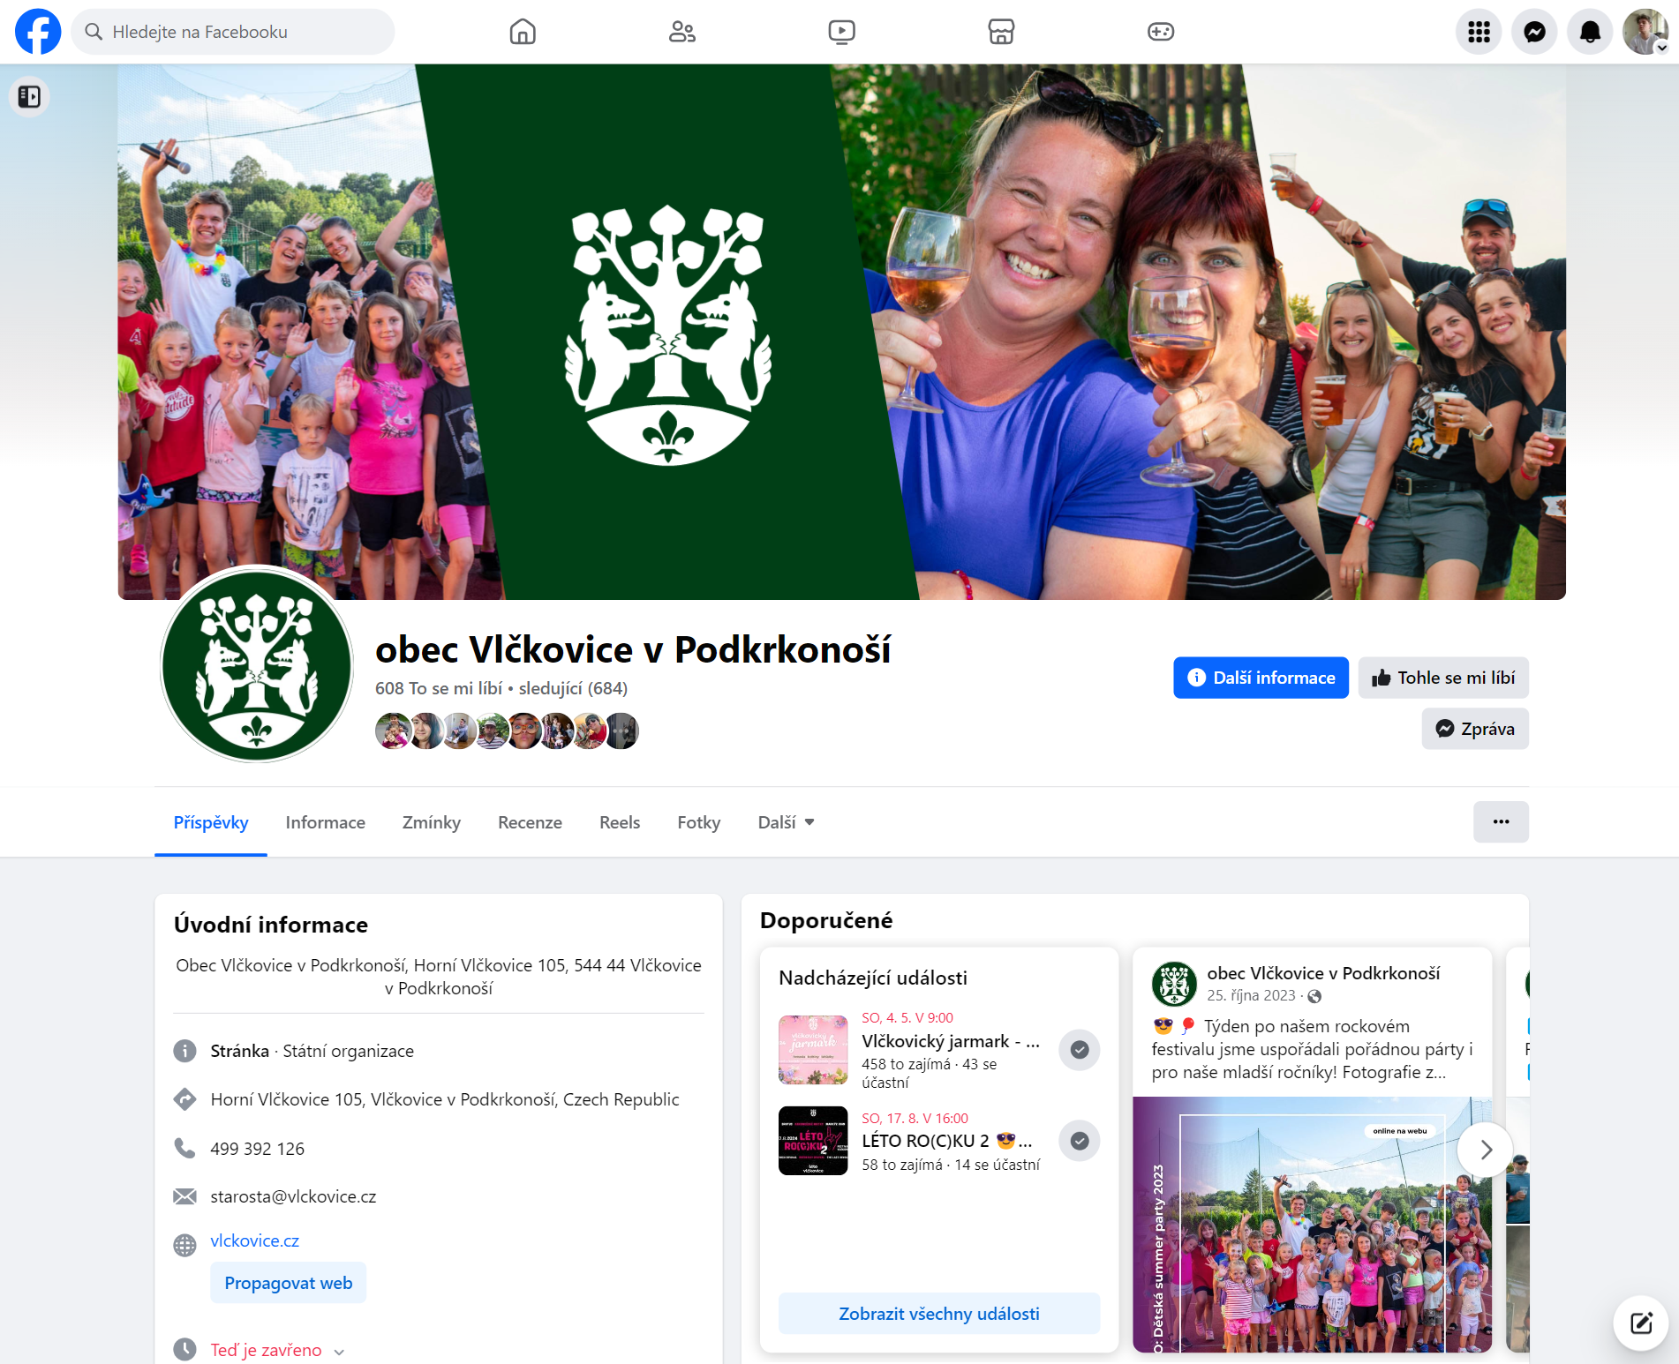
Obrázek 15 náhled FB profilu obce

4.3.6 Newsletter
Protože se nám již minulý rok, na prvním ročníku festivalu LÉTO RO(C)KU, podařilo získat v online vstupenkovém systému desítky souhlasů se zasíláním obchodních sdělení, tak budeme v druhé polovině dubna 2024 spouštět i email marketing, který do této doby nebyl součástí event marketingu obce. V novém brandu se ale s ním již počítá, jakožto se suplujícím a kreativnějším rozšířením SMS rozhlasu.
Beznákladový provoz poskytuje služba Sender.net, která v základním, bezplatném, tarifu nabízí 15 000 odeslaných e-mailů měsíčně zdarma na až 2 500 vlastních kontaktů. Registrace k tomuto newsletteru je již k dispozici výhradně na events.vlckovice.cz.

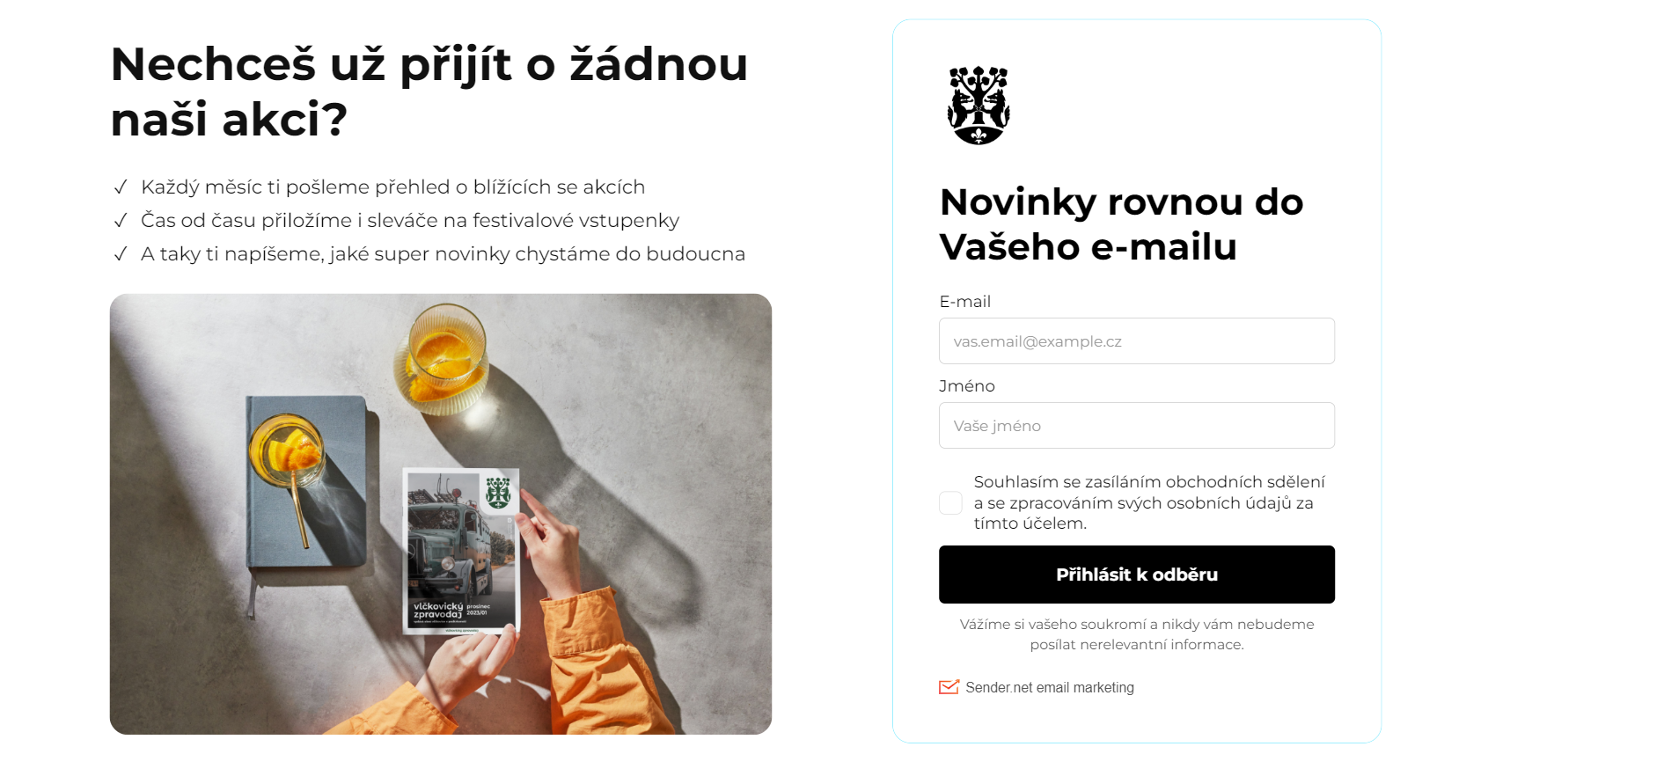
Obrázek 16 registrační formulář na events webu

4.3.7 Fyzické vývěsné plochy
V rámci příprav offline kampaně prvního ročníku festivalu LÉTA RO(C)KU vznikla jako sekundární produkt i unikátní mapa veřejně přístupných výlepových ploch, na kterých je možné bezplatné uveřejnění plakátu či uveřejnění na reciproční bázi.
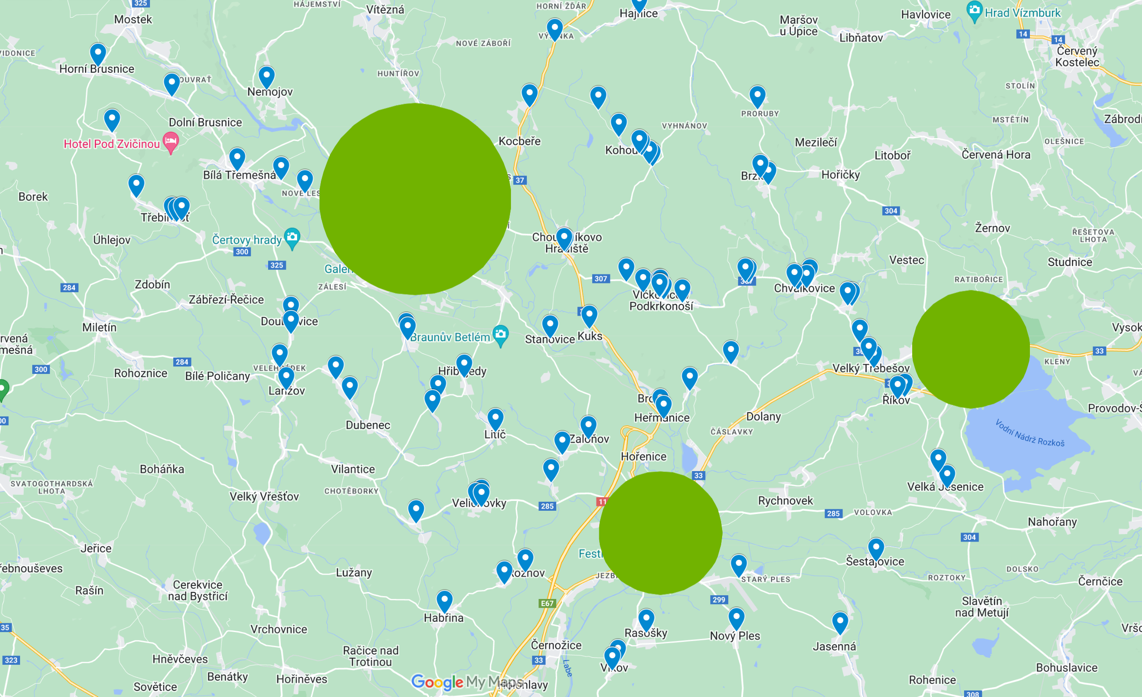
Obrázek 17 mapa výlepových ploch
Na obr. 17 jsou viditelné přesně zaměřená místa výlepových ploch, na která dokážeme sami lepit plakáty pomocí modrých ikonek. Zelené kruhy značí oblasti, kde je nutné
o vylepení požádat technické služby daného města.
S touto bází geograficky cenných dat pracujeme i v rámci příprav kampaně pro druhý ročník tohoto hudebního festivalu, protože tím dokážeme oslovit i necelé zbylé tři desítky procent lidí, které nezvldáneme oslovit pomocí online kampaní na Facebooku. Navíc na těchto plochách jsou tyto plakáty viditelné i několik týdnů bez jakéhokoli poškození či přelepení, oproti Facebooku, kde je kampaň viditelná je po tu dobu, dokud je placená, nepočítáme-li nativní organické zobrazování.

4.3.8 Facebook skupiny
Primitivním, a přesto nejúčinnějším a zároveň bezplatným způsobem oslovení masy potencionálních návštěvníků jsou skupiny na Facebooku. Správnou volbou skladby skupin a vhodného načasování s tematickým copywritingem lze dosáhnout přirozeným zvýšením dosahu a interakce příspěvku. Pro odlišení od ostatních příspěvků, kterých se mnoho za jeden den v ledakteré skupině uveřejní je nutné zvolit grafiku, která zkrátka vystoupí
a doplnit copywriting o „emoji“, které zvyšují míru zapojení uživatelů o 57 % v lajkování
a o 33 % v komentování a sdílení.[5]
Příkladem jsou okolní velké městské/obecní skupiny, veřejné inzerční skupiny, regionální a krajské kulturní skupiny. Na druhou stranu jsou perfektním cílem sdílení přesně ty malé skupinky, ve kterých není mnoho členů, takže zde existuje vyšší pravděpodobnost, že se Vás příspěvek zobrazí v kanálu uživatelů.

4.4 Propojení sub-brandů
Díky novému brandu došlo z velké části k propojení a unifikaci vizuálních identifikačních prvků, které obec běžně do této doby používala v tiskovém, tak i online segmentu. Proto s nadcházejícími eventy budou tyto univerzální identifikační prvky automaticky komponovány do grafik, aby si na ně lidé zvykly a vytvořili si tak v paměti určité spojení s ostatními eventy a produkty, které v obci tvoříme.
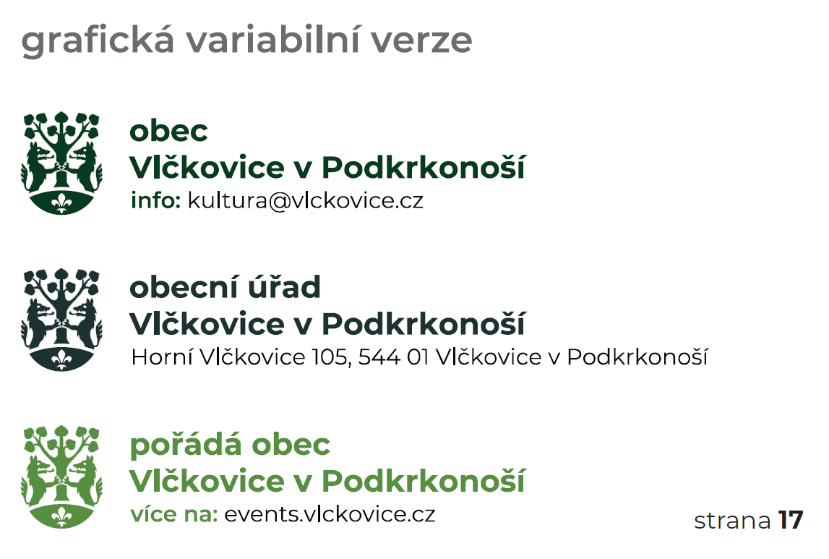
Obrázek 18 výňatek z brand guide str. 17
Příkladem je konzistentnost vizuálního vzhledu Vlčkovického zpravodaje a events webu, kdy obojí využívá stejné písmo, erb, zaoblené rohy ale naopak využívají odlišné barvy
a tón a styl komunikace, a přes to je v tom viditelná podoba a spojitost.

4.5 Využití obecních assetů
Pro účely nejen pořádání kulturních akcí má obec mnoho vlastního zázemí a prvků. Taktéž disponuje nebo operuje s unikátními majetky, které jsou v regionu zcela raritní či nedostupné.
- Sál Kulturního domu – V Horní Vlčkovicích se nachází v patře Kulturního domu sál o kapacitě až 350 lidí na stání nebo 150 na sezení + 50 stání při plesovém rozložení. Součástí tohoto sálu je i podium, šatna účinkujících, bar, sociální zařízení, kuřárna a plně vybavená kuchyň. Tento sál je od roku 2022 bezbariérově přístupný, díky schodišťové plošině, kterou hojně využívají senioři a imobilní lidé.
Běžné akce: Hasičský ples, Sousedské vepřové hody, Hasičská kachna, svatby…
- Pohostinství Kulturního domu – V přízemí Kulturního domu je v provozu
a dispozici i soukromě provozované stravovací zařízení o kapacitě 50 míst k sezení. Součástí je i sociální zařízení, výčep a velká kuchyň. Od roku 2023 byla vybudovaná i velká venkovní terasa o kapacitě až 40 lidí k sezení s možností o rozšíření na přilehlou travnatou plochu.
Běžné akce: Letní sousedské posezení, Malé vepřové hody, svatby, rodinné oslavy…
- Kostel sv. Josefa – Vedle Kulturního domu se nachází i místní starobylý kostel, který je otevřen veřejnosti pouze při měsíčních mších, ale bez jakýchkoli možností prohlídek.
Běžné akce: Adventní koncert
- Vůz Mercedes-Benz – Obec má v majetku i historický požární vůz Mercedes-Benz z roku 1937, který je dle našeho vlastního a externího výzkumu naprosto unikátní. Může být i doplněn o historický žebřík Magirus z roku 1925 či dobové kostýmy, čerpadlové mašiny a další.
Běžné akce: výstavy
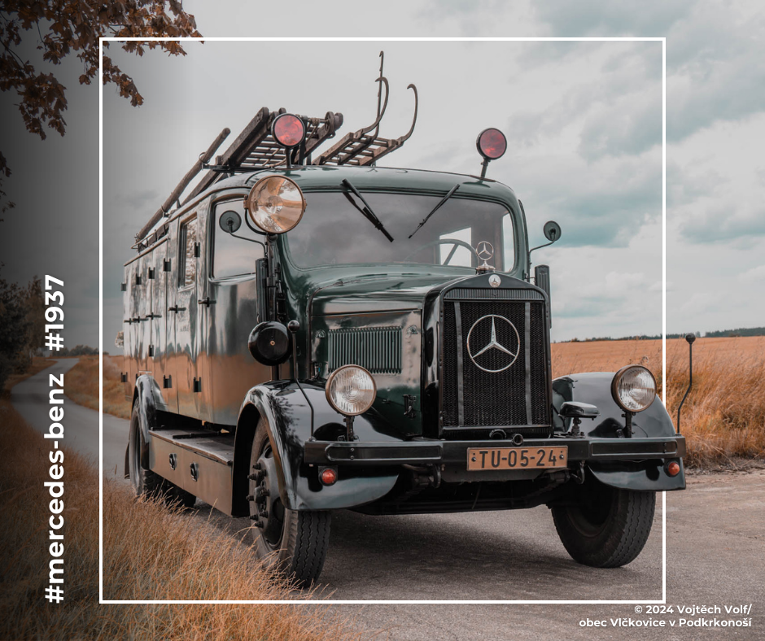
Obrázek 19 fotografie vozidla
- Festival park: V areálu Hasičské zbrojnice v Dolních Vlčkovicích je k dispozici
i prostorná travnatá plocha o kapacitě zhruba 7 tis. lidí s možností zapůjčení stage, prodejních stánků a sociálního zázemí od našich partnerů.
Běžné akce: LÉTO RO(C)KU, sportovní závody
- Záchytné parkoviště: V pěší vzdálenosti dvou minut ke Kulturnímu domu je připraveno nadrozměrné záchytné parkoviště na asfaltové ploše s rozšiřitelností na vedlejší zaniklé fotbalové hřiště. Do festival parku lze dojít z tohoto místa do pěti minut.
Běžné akce: LÉTO RO(C)KU, Vlčkovický jarmark, hasičské závody
- Multifunkční kurt: V areálu obecního úřadu, který sám poskytuje prostory pro oddávací či konferenční účely včetně zázemí, se nachází i víceúčelové hřiště s umělým povrchem vhodný pro plážové a síťové sporty či jógu.
Běžné akce: Dětská summer párty, sportovní soutěže, yoga club
Zapojením těchto assetů se obci snižují náklady na pořádání samotných akcí, ale taktéž vzniká i spousta možností v oblasti marketingu, protože se rozšiřuje škála dostupných služeb a atrakcí, které lze lidem nabízet.

4.6 Zapojení AI
Novým vyzkoušeným a později i aplikovaným trendem v oblasti marketingu je umělá generativní inteligence. Pro naše účely plně dostačuje bezplatné ChatGPT společnosti OpenAI, které jsme začali využívat při psaní copywritingů. Generované texty tohoto nástroje jsou na počátku opravdu hrubým produktem, který musíme vlastnoručně upravit a přizpůsobit. Ovšem po určitém trénování konverzací se tento „chatbot“ stává solidním
a kvalitním pomocníkem, který minimálně dokáže ulehčit tuto kreativní práci nebo
i konkrétně vymyslet celé texty.
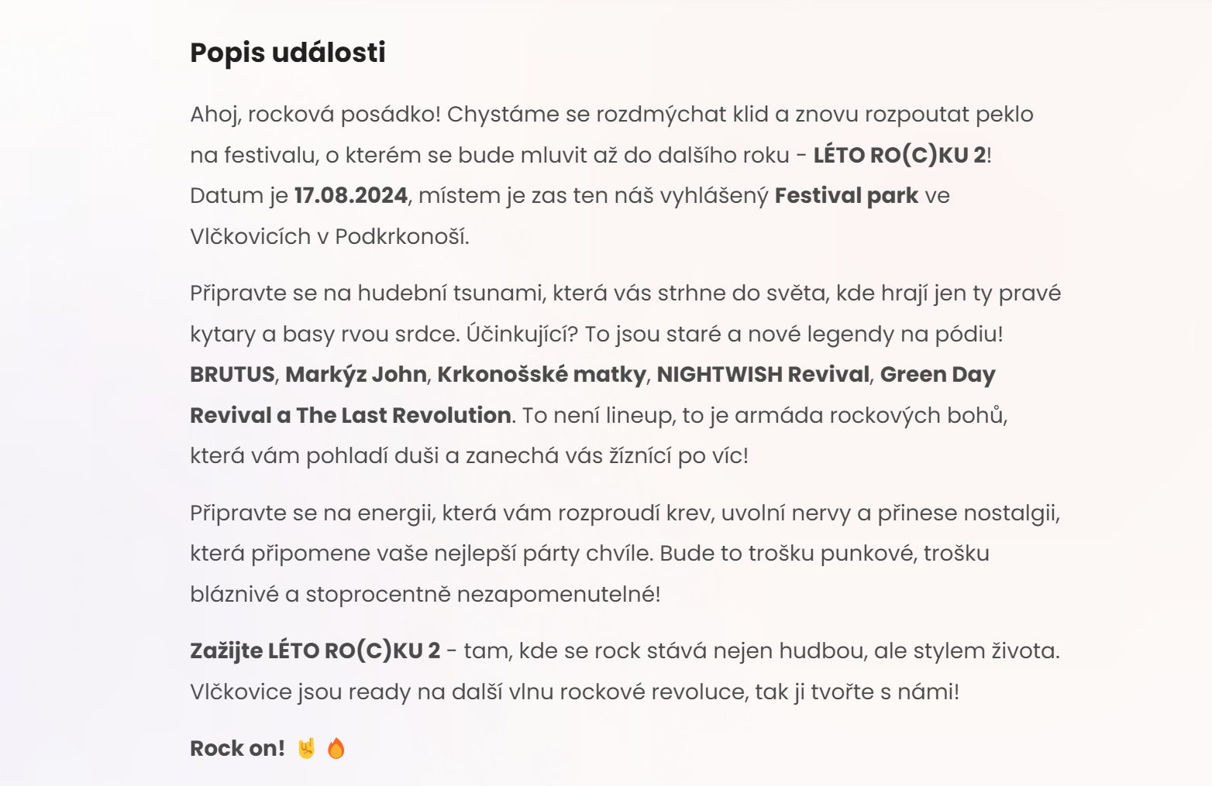
Obrázek 20 vygenerovaný copywriting pro festival
Pilotně jsme zapojili tuto službu do copywritingu prvního ročníku festivalu LÉTO RO(C)KU a ostře již nasadili i pro jeho druhý ročník a Vlčkovický jarmark.

5. Diskuse
Takzvanou „první vlaštovkou“ v novém brand stylu je právě Vlčkovický jarmark, který vzniká a připravuje se v kompletním souladu s myšlenkami a praktickými metodami uvedenými v tomto maturitním projektu.
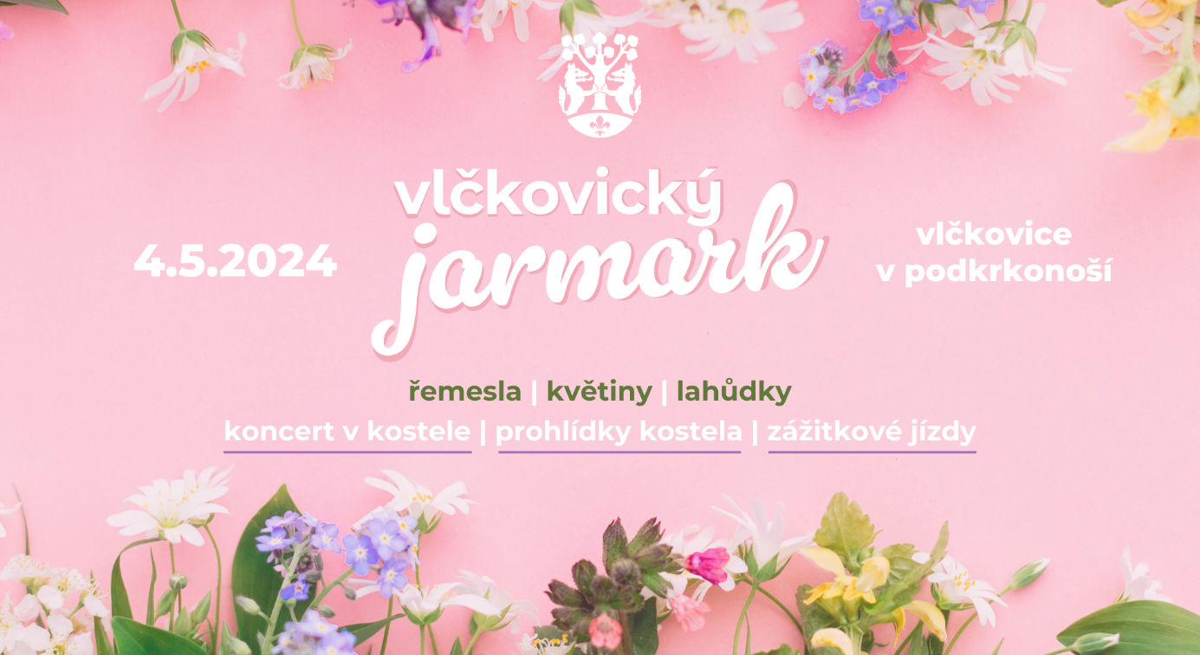
Obrázek 21 banner Jarmarku
Zapojuje se v něm archetyp, písmo i vlastní značka vizuálně spojená s obcí. Vychází
i z druhé cílové skupiny, tedy dospělých lidí, kde došlo ke specifikaci na ženy ve věku 30-65 let a seniory. Právě kvůli tomuto zacílení byla zvolena jako primární barva svěží růžová, která může evokovat pocit a náladu jara, rozkvetlých stromů, jemnosti, nevinnosti a máje na kterou by mohli právě ženy více reagovat.
Celkově je tato akce plná řemesel, květin, regionálních pochutin a kultury profilovaná
a přizpůsobována spíše ženám na základě našeho interního průzkumu, ze kterého to vyplynulo. Až věková kategorie 50+ byla rovnocenná muži a ženy. Tuto výjimku přičítáme kulturně historické sekundární náplni obsahu, kdy využijeme zmíněný kostel pro sérii komentovaných exkluzivních prohlídek, dva koncerty operní pěvkyně Daniely Filo v doprovodu tónů klavíru a zážitkové jízdy naším Mercedesem. A s přihlédnutím ke skutečnosti, že je jedná více méně o obecní assety, tak do nákladů budou patřit jen pohonné hmoty pro požární vozidlo a pro paní Filo a doprovod.
Zároveň dohromady tyto sekundární prvky tvoří, včetně dětského loutkového divadla, jízdy na ponících a možnosti kvalitního stravování, více než polovinu tohoto Jarmarku. Dalším využitým assetem obce je záchytné parkoviště, které se nachází právě v těsné blízkosti celého dění.
Faktem, že tato akce má potencionální úspěch je, že pouhým spuštěním eventu na Facebooku se připojilo přes 450 lidí a zájem projevilo na osm desítek prodejců, dle dat paní účetní, která má tuto agendu na starosti. Nyní je zapotřebí do konání akce třikrát provést nativní sdílení do popsaných Facebook skupin a od 8.4.2024 spustit placenou kampaň se sadou reklam promující jednotlivé prvky tohoto jarmarku včetně tzv. A/B testování, abychom měli představu, o co bude největší zájem a případně to více promovali a taktéž se na to při pořádání připravili.
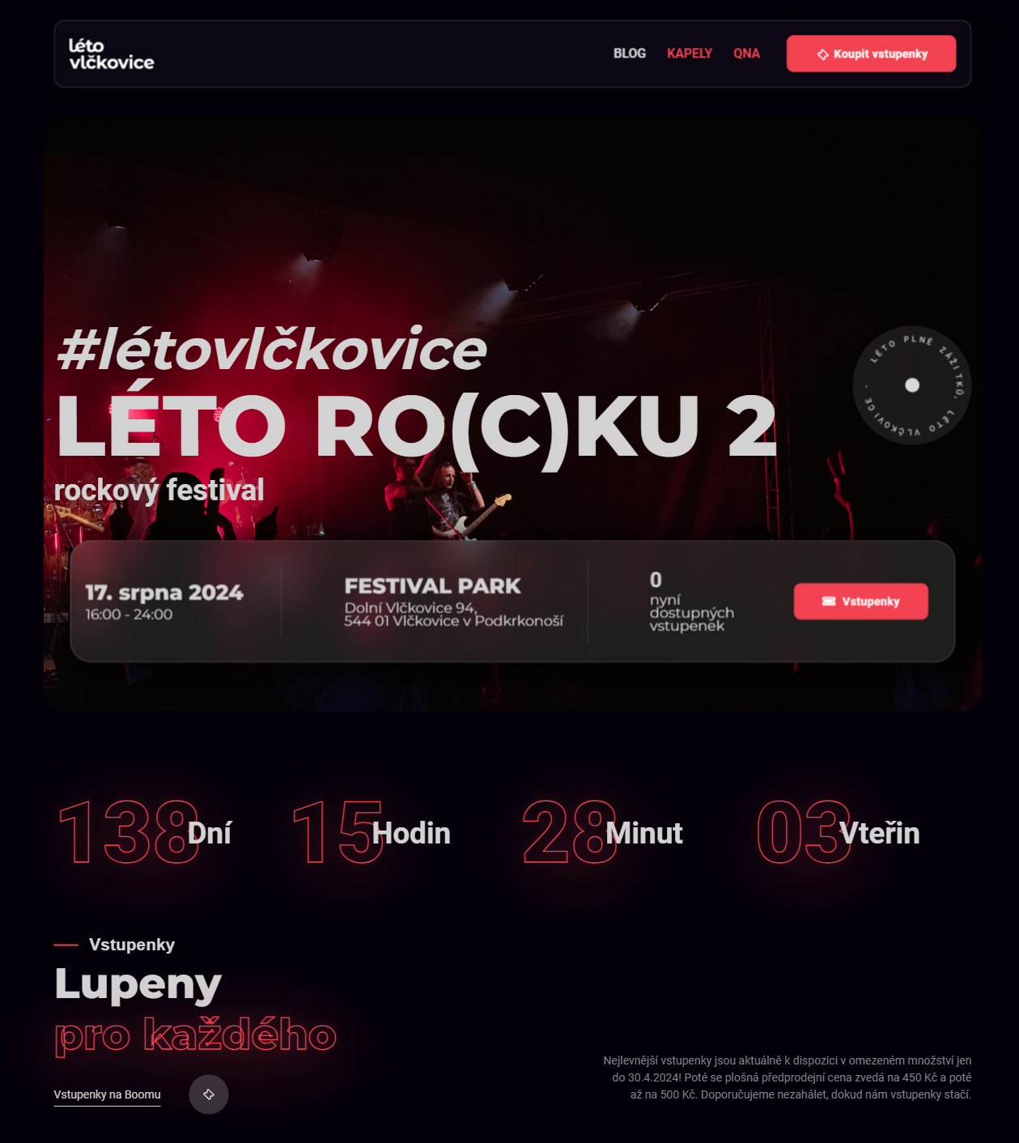
Obrázek 22 úvod festivalového webu
A tímto způsobem, postupem a segmentací probíhá i kampaň na letošní LÉTO RO(C)KU 2, která je navíc ještě rozšířena o svůj vlastní festivalový web, taktéž v mé správě, designu
a provozu, který od přechozího ročníku prošel kompletní rekonstrukcí a restrukturalizací.
Zároveň je napojen a sledován pomocí služby Google Analytics pro sledování chování zákazníků a sbírání základních přehledů v připravené kolaboraci s Google Tag Manager pro sledování návštěvnosti jednotlivých sdílených odkazů v mailingu a na kulturních portálech typu Kudyznudy.cz.
Navíc tato kampaň bude po vzoru minulého roku doplněna o krátká videa typu Reels, ve kterých jsem pro první ročník parodoval ságy Slunce seno a Twilight. Mým poznatkem je, že zapojení těchto Reels s jednoduchým, dynamickým a vtipným obsahem vzbuzuje v lidech ten nejsilnější ohlas nejen v metrikách dosahu, ale i v CCR (customer conversion rate, procento přivedených zákazníků) který odpovídá 10 %.

6. Závěr
Tento maturitní projekt mi přinesl mnohé praktické zkušenosti v grafickém designu, ale taktéž v oblasti marketingu a event managmentu. Nalezl jsem mnoho cest, jak tuto práci ulehčit pomocí AI a například grafického balíku Canva, která mi dovoluje jednoduše
a rychle navrhovat a pracovat s designy odkudkoli a na čemkoli, oproti Adobe Creative Cloud.
Zároveň jsem poznal práci s vývojem dlouhodobého produktu, který musí dynamicky reagovat na trendy ve společnosti dle specifických nálad v souvislosti s politikou, ročním obdobím i věkovým vývojem cílových skupin. Díky tomuto pozorování mohu konstatovat, že lidi v tomto regionu nejčastěji zajímají řemesla, stará česká kuchyně, děti, rocková hudba a české tradice.
Mezi mé reakce na současné trendy patří například plná akceptace na všech akcích, které pořádají hasiči, nebo které ko-produkují, pod mým vedením nebo uvedením široké škály míchaných alkoholických nápojů na plesových akcích z důvodu dlouhodobé restrukturalizace věkových skupin účastníků, kdy se návštěvníky stává více mladších ročníků než doposud.
V mém pohledu jsou to přesně tyto maličkosti, které vyvolávají kýžený word of mouth efekt, kdy návštěvníci sdílejí tyto drobnosti se svými přáteli, aniž bychom tomu museli platit kampaň na sociálních sítích a proč naše eventy nabývají na popularitě.
Ačkoli se to možná nezdá, tak i přes současnou rozsáhlost celé značky, je práce teprve na začátku. Důležité je, že nyní jsou staveny pevné základy ve směrech grafiky i marketingu, na kterých se lze dále posouvat v současném, moderním, směru.

Seznam zdrojů
[1] Nové erby v roce 2010 :: Heraldika a vexilologie. TEJKAL, Jan, Mgr. Heraldika.webnode.cz [online]. 2010 [cit. 2024-03-31]. Dostupné z: https://web.archive.org/web/20191115155449/https://heraldika.webnode.cz/nove-znaky-v-roce-2010/
[2] The Psychology of Design: The Color Green. WHARTON, Christi. IMPACT [online]. 2019 [cit. 2024-03-31]. Dostupné z: https://www.impactplus.com/blog/the-psychology-of-design-the-color-green
[3] WALLACE, Shaun; BYLINSKII, Zoya; DOBRES, Jonathan; KERR, Bernard; BERLOW, Sam et al. Towards Individuated Reading Experiences: Different Fonts Increase Reading Speed for Different Individuals. Online. ACM Transactions on Computer-Human Interaction. 2022, roč. 29, č. 4, s. 1-56. ISSN 1073-0516. Dostupné z: https://doi.org/10.1145/3502222. [cit. 2024-03-31].
[4] BOYATZIS, Chris J. a VARGHESE, Reenu. Children's Emotional Associations with Colors. Online. The Journal of Genetic Psychology. 1994, roč. 155, č. 1, s. 77-85. ISSN 0022-1325. Dostupné z: https://doi.org/10.1080/00221325.1994.9914760. [cit. 2024-03-31].
[5] MACKEVICIUTE, Camilla. SMS Marketing Open Rates & Statistics. Online. Sender.net [online]. 2023. Dostupné z: https://www.sender.net/blog/sms-open-rates/. [cit. 2024-03-31].
[5] MCCULLOUGH, Drew. Does Using Emojis in Your Social Media Posts Help Attract More Customers? Casual Astronaut [online]. [cit. 2024-03-31]. Dostupné z: https://www.casualastronaut.com/does-using-emojis-in-your-social-media-posts-help-attract-more-customers

Seznam obrázků
Obrázek 1 oficiální erb obce 11
Obrázek 2 brand guide str. 11 11
Obrázek 3 brand guide str. 13 12
Obrázek 4 brand guide str. 21 13
Obrázek 5 plakát Výravy z roku 2023 14
Obrázek 6 plakát DK 2024 16
Obrázek 7 plakát DSP 2023 16
Obrázek 8 UI SMS brány 18
Obrázek 9 současná podoba obecního webu 19
Obrázek 10 úvod events webu 20
Obrázek 11 detail události na events webu 21
Obrázek 12 distribuovaný letáček 22
Obrázek 13 úvod Zpravodaje 2023/01 22
Obrázek 14 ukázka obsahu Zpravodaje 23
Obrázek 15 náhled FB profilu obce 24
Obrázek 16 registrační formulář na events webu 25
Obrázek 17 mapa výlepových ploch 25
Obrázek 18 výňatek z brand guide str. 17 27
Obrázek 19 fotografie vozidla 28
Obrázek 20 vygenerovaný copywriting pro festival 30
Obrázek 21 banner Jarmarku 31
Obrázek 22 úvod festivalového webu 32
zdroj obrázků: autor

Seznam příloh
Příloha 01: brand guide 38

viz soubor PDF (Příloha 01)

